|  |  |
| --- | --- |
| 2 | **CÔNG TY TNHH TM DV DU LỊCH HỒNG TRANG**  Địa chỉ : 69 Tân Hòa 2 .P . Hiệp Phú . Q 9 .TPHCM  Điện thoại : 08.37308373 - Fax : 08.37308373  E-mail : info@hongtrangtravel.com.vn  Website : www.hongtrangtravel.com.vn    ***Hotline : 0904974962 -0906666960 MS TRANG*** |

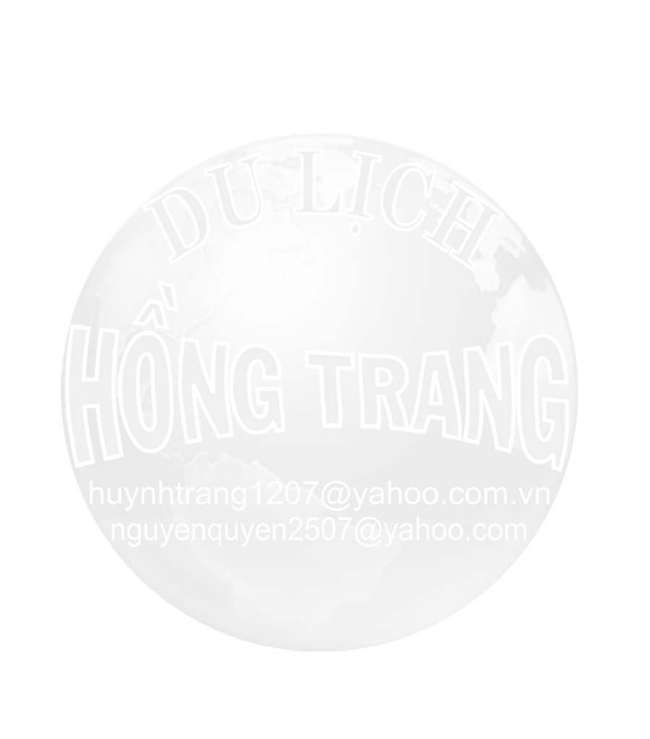

* TẮM BIỂN, MÔTÔ NƯỚC, DÙ BAY, LƯỚT VÁN, BƠI LẶN, XUỒNG THỂ THAO.
* THƯỞNG THỨC CÁC MÓN ĂN MIỀN BIỂN.
* NGÂM TẮM BÙN KHOÁNG.
  + **Thời gian**: 03 ngày 04 đêm
  + **Phương tiện**: Đi,về bằng tàu hỏa xe Ôtô du lịch đời mới,

**Đêm thứ nhất : TP.HCM – NHA TRANG**

**19h00**: Xe Hướng dẫn viên du lịch **Hồng Trang Trevel** đón Đoàn tại điểm hẹn. khởi hành ra ga Sài Gòn làm thủ tục đi Nha Trang trên chuyến tàu SE4 SAIGON – NHA TRANG  **lúc 22h00.** Quý khách nghỉ đêm trên tàu.

**NGÀY 1 : NHA TRANG - VINPEARL LAND ĂN 3 BỮA**

**06h00 :** Dùng điểm tâm sáng *buffet, tại khách sạn Asia Paradise,* xe đưa Đoàn đến khu trung tâm nước khoáng nóng . Nơi đây đã và đang trở thành điểm dừng chân lý tưởng. Với nguồn khoáng nóng tự nhiên đã được các chuyên gia kiểm nghiệm phân tích và đạt các chỉ tiêu theo quy định, có tác dụng chữa bệnh và tăng cường sức khoẻ. *Đến đây, du khách cũng có thể sử dụng các dịch vụ tắm trị liệu, ngâm hương liệu hoặc thảo dược. Thông qua việc tắm bùn, ngâm thảo dược với khoáng nóng và tắm*

*[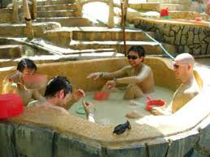](http://images.google.com.vn/imgres?imgurl=http://www.skydoor.net/Download?mode=photo&id=7350&imgrefurl=http://www.skydoor.net/photo/Trung_tam_suoi_khoang_nong_Thap_Ba_2/7350&usg=__st7a5HUswDSLhX_ajOCzvwBnIMI=&h=300&w=400&sz=20&hl=vi&start=2&um=1&tbnid=tjIRh1bP9G8EFM:&tbnh=93&tbnw=124&prev=/images?q=Su%E1%BB%91i+Kho%C3%A1ng+Th%C3%A1p+B%C3%A0&ndsp=20&hl=vi&sa=N&um%25)khoáng nóng tự nhiên, phần nào giúp cho chúng ta có được sức khỏe tốt, dưỡng da, giảm nếp nhăn, tẩy sạch các tế bào chết, giúp tái tạo làn da tươi trẻ, tắm bùn còn có khả năng chống stress, giúp bổ sung khoáng chất cho cơ thể và chữa trị các bệnh xương khớp và da ( phí tự túc )* .

**11h30 :** Dùng cơm trưa, về khách sạn nhận phòng khách sạn nghỉ ngơi.

**14h30** Xe đưa Đoàn đến với khu du lịch 5 sao **Vinpearl land (Hòn Ngọc Việt**):

* **Đi cáp treo qua biển dài 3km.**
* **Chơi các trò chơi cảm giác mạnh.**
* **Xem nhạc nước.**
* **Tắm biển và tắm hồ bơi lớn nhất Đông Nam Á.**

**17h00** **:** Đoàn dùng cơm, nhà hàng Vinpearl land tối xem nhạc nước.

**20h00 :** Đoàn về khach sạn nghỉ ngơi. Tự do đi dạo phố biển về đêm, qua ***chợ đêm Nha Trang***, ***công viên Phù Đổng***, ***Cà phê Bốn Mùa***, ***khu hải sản Tháp Bà***…



**NGÀY 2 : NHA TRANG – ĐẢO HÒN MUN - HẢI DƯƠNG HỌC ĂN 3 BỮA**

**06h30 :** Dùng điểm tâm sáng buffet,

**08h00:** Đoàn khởi hành ra cảng Cầu Đá,du ngoạn trên thuyền ngắm vịnh Nha Trang (một trong 29 vịnh đẹp trên thế giới). Tàu đưa khách đến Hòn Mun

Quý khách tham quan bơi lặn trực tiếp ngắm nhìn những mảnh san hô và các loại vật biển quý hiếm Tổ

**11h30:** Đoàn dùng cơm trưa. Nghỉ ngơi

**14h00 :** Xe đưa đoàn tham quan Bảo tàng Hải dương học là nơi lưu giữ các hiện vật (sinh vật và phi sinh vật) thu được từ trước đến nay ở biển, là nơi chứa đựng các chứng nhân qua trọng của biển ở khắp mọi nơi và qua nhiều thời đại. Ngày nay Bảo tàng Hải dương học còn có nhiệm vụ nuôi dưỡng nhiều loài sinh vật biển để tìm hiểu điều kiện sinh thái, sinh học, … của chúng. Do đó Bảo tàng Hải dương học giúp ích rất nhiều cho các nhà khoa học, nhằm nghiên cứu, so sánh, đối chiếu để tìm ra các qui luật của từng đối tượng, với mục đích phục vụ cho đời sống con người, nhằm giới thiệu tiềm năng nguồn lợi và cách sử dụng hợp lý tài nguyên biển.

**18h:00:**  Xe đưa đoàn đi dùng tiệc liên hoan chương trình Gala sân khấu hóa, do cty DL Hồng Trang tổ chức.

***Khai mạc chương trình***

* ***Toàn thể Quý Khách được phục vụ các món ăn đậm chất địa phương, cùng chung vui nâng ly chúc mừng. Những giọng ca vàng của quý khách sẽ góp vui trong chương trình.***

***Chương trình “HAPPY BIRTHDAY” sinh Nhật Hồng kỷ niệm hành trình chuyến đi của đoàn. Sinh nhật + Bánh Kem + Quà dành tặng cho quý khách có ngày sinh nhật trong chuyến đi. Trong không khí vui tươi với ánh sáng lung linh của nến và hoa.* MC tổ chức các trò chơi vui nhộn, tạo tinh thần đoàn kết vui tươi,**

**21h00 :** Đoàn về lại khách sạn nghỉ ngơi, tự do khám phá Thành Phố Biển Nha Trang về đêm.

**NGÀY 3 : NHA TRANG – TPHCM ĂN 3 BỮA**

**06h00** **:** Dùng điểm tâm sáng buffet .

**08h00:** **Hội nghị Tổng kết công tác y tế học đường năm học 2014 – 2015 – triển khai công tác y tế trường học, tập huấn công tác Bảo hiểm y tế học sinh năm học 2015 – 2016.**

**11h30 :** Dùng cơm trưa, về khách sạn nghỉ ngơi.

**13h30 :**  Xe đưa đoàn tham quanngôi chùa lớn nhất Thành Phố Nha Trang « Long Sơn Tự », tham quan và dùng nước yến miễn phí tại Nhà Yến Nha Trang, tiếp tục lộ trình xe đưa đoàn mua sắm tại chợ Đầm với các món đặc sản của thành phố Nha Trang.

**17h00:** Đến nhà hàng dùng nem nướng Ninh Hòa + Bún Thịt Nướng (thay cho bữa cơm chiều).

**19h00** **:** Xe đưa đoàn về lại Ga Nha Trang làm thủ tục khởi hành về TpHCM trên chuyến tàu SE3 NHA TRANG – SAIGON **lúc 22h12.** Đoàn nghỉ đêm trên tàu.dự kiến **05h50** về đến ga Saigon., xe và hướng dẫn viên du lịch **Hồng Trang** đưa quý khách về lại điểm đón ban đầu, kết thúc chuyến tham quan, chia tay tạm biệt, hẹn gặp lại Quý Thầy,Cô.

|  |  |
| --- | --- |
| **GIÁ TOUR ÁP DỤNG CHO ĐOÀN TRÊN 40 KHÁCH** | |
| **TIÊU CHUẨN KHÁCH SẠN 3\*** | **GIÁ TOUR** |
| ***Chưa bao gồm VAT 10%*** | ***3,455 ,000đ*** |
| ***Bao gồm VAT 10%*** | ***3,800 ,000đ*** |

**GIÁ TOUR BAO GỒM**:

* **Phương tiện:**
* Xe du lịch **Univer, Aero Space** 45 ghế, đời mới, máy lạnh suốt tuyến.
* **Khách sạn:**
  + **Khách sạn 3 sao *:******Asia Paradise….v****…v*
  + **Ăn uống**:
  + 03 bữa buffet sáng
  + 06 bữa ăn chính 120.000/suất (ăn trưa và chiều là cơm phần 05 món, được đổi món thường xuyên theo ẩm thực địa phương - theo thực đơn đính kèm ).
* Hướng dẫn viên thuyết minh phục vụ đoàn suốt tuyến.
* Vé vào cửa các thắng cảnh.
* Khăn lạnh, nước uống trên đường (2 khăn, 2 chai/ ngày).
* Quà tặng, xổ số vui có thưởng.
* cáp treoVinpearl,

**GIÁ VÉ KHÔNG BAO GỒM**:

* Các chi phí ăn uống mua sắm ngoài chương trình.
* Tắm bùn

**GIÁ VÉ TRẺ EM:**

* Trẻ em từ 11 tuổi trở lên mua trọn một vé.
* Trẻ em từ 06-10 tuổi mua 50% vé. Tiêu chuẩn 50% vé: 01 suất ăn, 01 ghế ngồi trên xe, ngủ chung với gia đình, vé vào cổng tham quan. (Bé dưới 1m3) mua 50% vé tour, trường hợp bé cao trên 1m.3 Phụ huynh tự thanh toán tiền chênh lệch tại cáp treo Vinpearl.
* Trẻ em từ 24 tháng tuổi đến tròn 05 không tính vé tour gia đình tự lo, 02 người lớn được kèm 01 trẻ em, nếu trẻ em đi kèm nhiều hơn thì từ em thứ 2 trở đi phải mua 50% vé.

**Đề nghị**:

*-* ***Quý khách mang theo giấy CMND hoặc hộ chiếu bản chính, .***

**Ghi chú:**

* Các điểm tham quan có thể thay đổi tùy vào tình hình thực tế, nhưng vẫn bảo đảm thực hiện đầy đủ các điểm tham quan trong chương trình.